**Configuración Switch Siemens Scalance x208. LINDLEY ZARATE.**

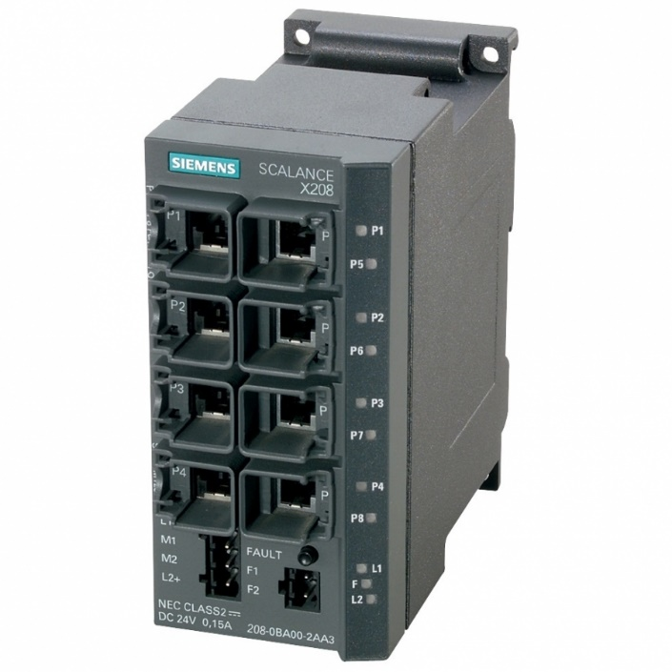

El Switch está configurado para conectar el PLC con el Servidor Scada que conecta a través de un router con dos interfaces que se denominaron WAN con la IP: 192.168.220.40 el cual es la salida hacia la red del Scada y una LAN con la IP: 10.5.40.1 para la entrada a PLC.

Se le agregó una regla de enrutamiento WAN con el Gateway 192.168.220.1

Adicionalmente se hizo una configuración de RIP el cual se agregaron los segmentos de Red: 192.168.0.0, 10.0.0.0.

Al Servidor Scada se le adiciono el Gateway 192.168.220.40

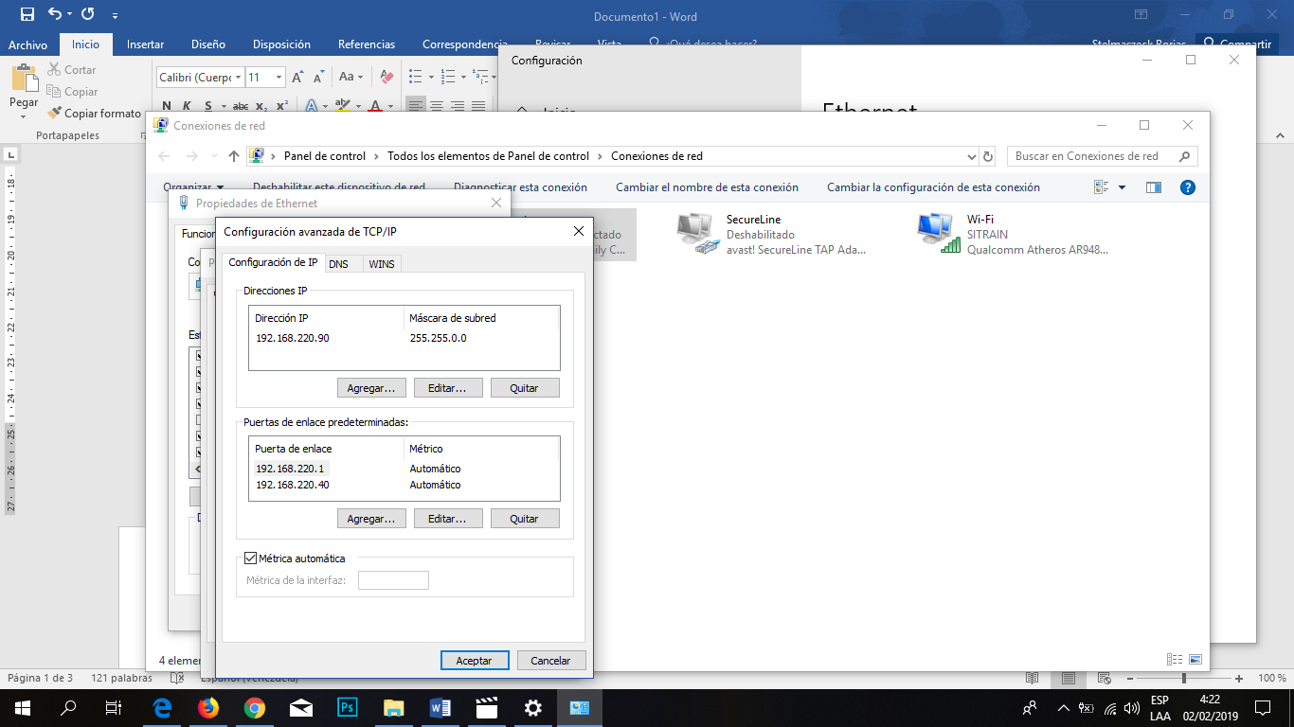

En el siguiente grafico muestra como quedo la red configurada.

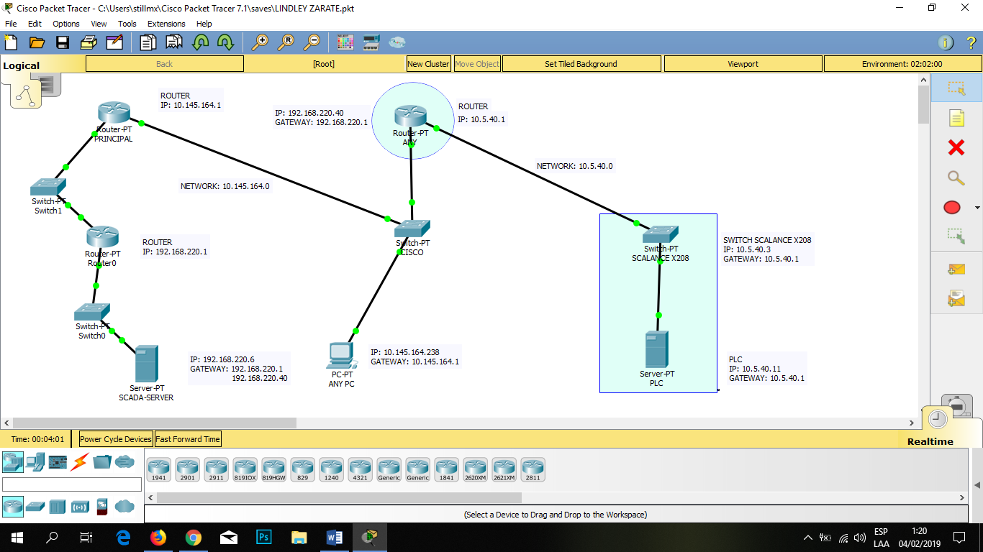

**Fase de pruebas:**

**Prueba con una PC con la IP: 10.145.164.108 asignada por DHCP**

Ping del Servidor a Gateway (Bien) 192.168.220.40

Ping del Servidor a Gateway (Bien) 10.5.40.1

Ping del Servidor a PLC. (Bien) 10.5.40.11

Conexión con el escritorio Remoto al SERVIDOR (Falla). Esto luego de que se agregó el Gateway 192.168.220.40 a la configuración del Servidor.

**Con la misma PC y el escritorio remoto caído se hizo la siguiente prueba:**

Ping a PLC. (Bien) 10.5.40.11

Ping a Servidor SCADA. (Bien) 192.168.220.6

Ping a Gateway: 192.168.220.1 (Bien)

Ping a Gateway: 192.168.220.40 (Bien)

Ping a Gateway: 10.145.164.1 (Bien)

Ping a Gateway: 10.5.40.1 (Bien)

Tracert a 192.168.220.6 (Bien) Resultado: 1 – 192.168.220.1 Finalizado.

El tracert comprueba que aun con la falla de conexión con el Escritorio Remoto al Servidor Scada, la red está en buen funcionamiento por que traza la ruta al servidor por el Gateway 192.168.220.1.

**Se procedió a hacer una prueba en la misma PC con la IP: 192.168.220.101 con Gateway 192.168.220.1**

Ping del Servidor a Gateway. (Bien) 192.168.220.40

Ping a Gateway: 10.5.40.1 (Bien)

Ping del Servidor a PLC. (Bien) 10.5.40.11

Conexión con el escritorio Remoto al SERVIDOR (Bien). Esto luego de que se agregó el Gateway 192.168.220.40.

Con la misma PC y el escritorio remoto caído se hizo la siguiente prueba:

Ping a Gateway. (Bien) 192.168.220.40

Ping a PLC. (Bien) 10.5.40.11

Ping a Servidor SCADA. (Bien) 192.168.220.6

Ping a Gateway: 192.168.220.1 (Bien)

Ping a Gateway: 192.168.220.40 (Bien)

Ping a Gateway: 10.145.164.1 (Bien)

Ping a Gateway: 10.5.40.1 (Bien)

Tracert a 192.168.220.6 (Bien) Resultado: 1 – 192.168.220.1 Finalizado.

**Conclusión.**

Con todas las pruebas realizadas se determina que la red está perfectamente configurada, que hay conexión entre el Servidor Scada y el PLC sin perder datos y que el problema de conexión remota con el Escritorio Remoto de Windows se debe a configuración y políticas del mismo y no por comunicación de Red.